Контрольная работа № 1
  - Основы JavaScript. Задания и отчёт

Формат: очно, индивидуально. Максимум — 4 балла.

ФИО: Матушкин Леонид Федорович
Группа: ЭФБО-05-25
Дата: 06.10

Порядок работы. Используйте собственные готовые решения ПР1–ПР3. Выполните только перечисленные ниже проверки и вставьте материалы в этот документ. Заново писать приложение не требуется.
Что сдавать. Один заполненный DOCX: код – текстом, по одному читаемому скриншоту на задание. Серые подсказки замените своими материалами. Полные проекты, все проверки ПР и отдельные отчёты не нужны. Ссылка на GitHub не заменяет содержимое файла.

1. Сводка выполнения задач — 1 балл
Используйте progress.js из ПР1. По totalTasks и completedTasks выведите остаток, процент с одним знаком после точки и статус: «Не начато», «В работе» или «Завершено». Допустимы только целые числа: 0 ≤ totalTasks ≤ 1000 и 0 ≤ completedTasks ≤ totalTasks; строки не преобразуются. При двух нулях выводится «Задач пока нет», при неверных данных — «Ошибка: …» без обычной сводки.
Проверить: (12, 5) → осталось 7, прогресс 41.7%, «В работе»; (0, 0) → «Задач пока нет»; (5, 6) → ошибка.
В отчёт: листинг progress.js и один скриншот результатов трёх запусков. Входные данные укажите в выводе или подписи.
Листинг 1. progress.js (практика №1.1).
"use strict";
const totalTasks = 15;
const completedTasks = 0;
if (typeof totalTasks !== "number" || typeof completedTasks !== "number") {
console.log("Ошибка: количество задач должно быть числом, а не строкой или другим типом");
} else if (!Number.isFinite(totalTasks) || !Number.isFinite(completedTasks)) {
console.log("Ошибка: недопустимое числовое значение (NaN или бесконечность)");
} else if (!Number.isInteger(totalTasks) || !Number.isInteger(completedTasks)) {
console.log("Ошибка: количество задач должно быть целым, дробное значение недопустимо");
} else if (totalTasks < 0 || completedTasks < 0) {
console.log("Ошибка: количество задач не может быть отрицательным");
} else if (totalTasks > 1000) {
console.log("Ошибка: превышена верхняя граница, всего задач не может быть больше 1000");
} else if (completedTasks > totalTasks) {
console.log("Ошибка: выполнено больше задач, чем существует");
} else if (totalTasks === 0) {
console.log("Задач пока нет");
} else {
const remainingTasks = totalTasks - completedTasks;
const percentage = (completedTasks / totalTasks) * 100;
let status;
if (completedTasks === 0) {
status = "Не начато";
} else if (completedTasks === totalTasks) {
status = "Завершено";
} else {
status = "В работе";
}
console.log(`Всего задач: ${totalTasks}`);
console.log(`Выполнено: ${completedTasks}`);
console.log(`Осталось: ${remainingTasks}`);
console.log(`Прогресс: ${percentage.toFixed(1)}%`);
console.log(`Статус: ${status}`);
}
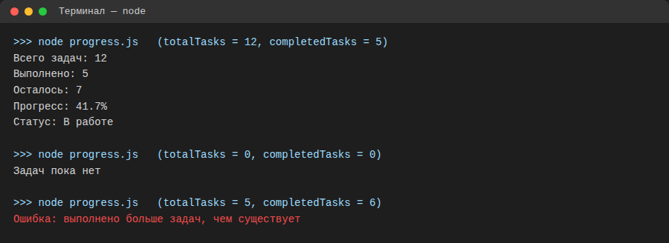
Скриншот 1. Результаты трёх запусков progress.js: (totalTasks=12, completedTasks=5), (0, 0), (5, 6).

2. Отбор невыполненных задач — 1 балл
Используйте getPendingTasks(tasks) из ПР2: через filter верните новый массив задач с completed === false, сохранив порядок и исходные данные.
Для заданий 2–4 используйте общий demoTasks из ПР2–ПР3: id 1, 4, 7, 10; выполнены задачи 1 и 10. Исходный массив вставьте ниже один раз; остальные поля сохраните.
Проверить: для demoTasks результат содержит id [4, 7]; для [] результат — [].
В отчёт: массив demoTasks, функцию getPendingTasks, два проверочных вызова и один скриншот их вывода. Остальные функции ПР2 не нужны.
Листинг 2. demoTasks и getPendingTasks (практика №2).
const demoTasks = [
{ id: 1, title: "Изучить функции", completed: true, priority: "medium" },
{ id: 4, title: "Подготовить модель задач", completed: false, priority: "high" },
{ id: 7, title: "Проверить методы массивов", completed: false, priority: "low" },
{ id: 10, title: "Оформить README", completed: true, priority: "medium" },
];
function getPendingTasks(tasks) {
return tasks.filter((task) => task.completed === false);
}
console.log(getPendingTasks(demoTasks).map((task) => task.id));
console.log(getPendingTasks([]));
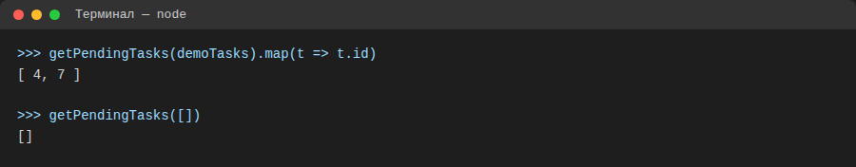
Скриншот 2. Результат getPendingTasks(demoTasks) и getPendingTasks([]).

3. Изменение статуса задачи — 1 балл
Используйте setTaskCompleted(tasks, id, completed) из ПР2. При успехе функция возвращает { ok: true, tasks } с новым массивом и новым объектом изменённой задачи; исходные данные сохраняются. Меняется только completed. Идентификатор — положительное безопасное целое число, статус — строго true или false. Для неверных аргументов или отсутствующей задачи возвращается { ok: false, error }.
Проверить: на исходном demoTasks установить true для id = 4: в результате статус true, в исходном массиве — false. Затем отдельно вызвать функцию с id = 777 и статусом true: ожидается отказ без изменения данных.
В отчёт: функцию, используемые ею собственные вспомогательные функции и два вызова; один скриншот со статусами исходной и новой записи и результатом отказа. Массив из задания 2 повторять не нужно.
Листинг 3. setTaskCompleted и вспомогательная функция (практика №2).
function idIsOk(id) {
return typeof id === "number" && Number.isSafeInteger(id) && id > 0;
}
function setTaskCompleted(tasks, id, completed) {
if (!idIsOk(id)) {
return { ok: false, error: "некорректный id" };
}
if (typeof completed !== "boolean") {
return { ok: false, error: "completed должен быть true или false" };
}
const exists = tasks.some((task) => task.id === id);
if (!exists) {
return { ok: false, error: "задача не найдена" };
}
const newTasks = tasks.map((task) =>
task.id === id ? { ...task, completed } : task
);
return { ok: true, tasks: newTasks };
}
const result = setTaskCompleted(demoTasks, 4, true);
console.log(result.ok, result.tasks.find((t) => t.id === 4).completed);
const fail = setTaskCompleted(demoTasks, 777, true);
console.log(fail);
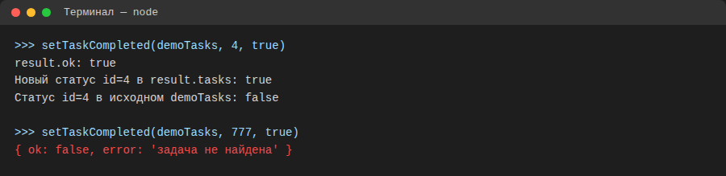
Скриншот 3. setTaskCompleted: успешное изменение статуса id = 4 и отказ для id = 777.

4. Переключение статуса в браузере — 1 балл
Откройте готовое приложение ПР3 с исходным общим набором demoTasks. Выберите фильтр «В работе» и отметьте задачу id = 4 выполненной. Проверьте, что в списке остаётся только задача id = 7, а общая сводка показывает: всего 4, выполнено 3, осталось 1, прогресс 75.0%.
В отчёт: только фрагмент обработчика переключения статуса с подключением события и вызовом обновления интерфейса; один скриншот результата с активным фильтром и сводкой. В 1–2 предложениях объясните, как из нажатия получается изменение нужной задачи. Полные HTML, CSS и модули отрисовки не нужны; функцию из задания 3 не дублируйте.
Листинг 4. Обработчик переключения статуса (практика №3, src/main.js).
function handleTaskListClick(event) {
if (!(event.target instanceof Element)) return;
const button = event.target.closest("button[data-action]");
if (!button || !elements.list.contains(button)) return;
const action = button.dataset.action;
if (action !== "toggle" && action !== "delete") return;
const card = button.closest("li[data-task-id]");
if (!card) return;
const id = Number(card.dataset.taskId);
if (!Number.isSafeInteger(id) || id <= 0) {
elements.message.textContent = "Некорректный идентификатор задачи";
return;
}
let result;
if (action === "toggle") {
const task = findTaskById(currentTasks, id);
if (!task) {
elements.message.textContent = `Задача с id ${id} не найдена`;
return;
}
result = setTaskCompleted(currentTasks, id, !task.completed);
} else {
result = removeTask(currentTasks, id);
}
if (!result.ok) {
elements.message.textContent = result.error;
return;
}
currentTasks = result.tasks;
elements.message.textContent = "";
renderApp();
restoreTaskFocus(id, action);
}
elements.list.addEventListener("click", handleTaskListClick);
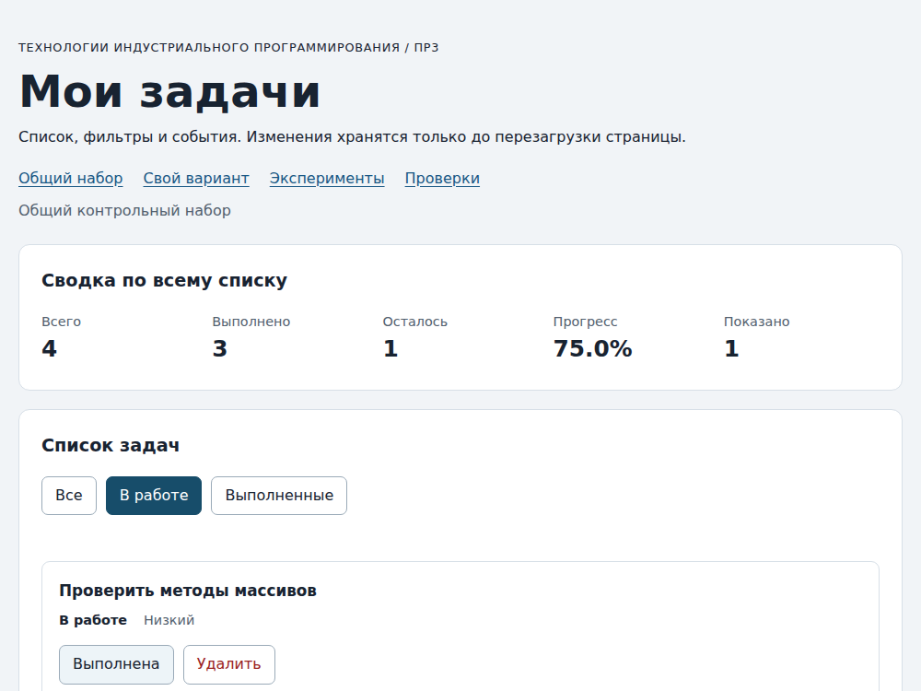
Скриншот 4. Приложение ПР3: фильтр «В работе», задача id = 4 отмечена выполненной, видна только задача id = 7, сводка 4 / 3 / 1 / 75.0%.
Пояснение. Идентификатор задачи берётся не из клика как такового, а из ближайшей карточки: обработчик поднимается от нажатой кнопки через closest("li[data-task-id]") и читает Number(card.dataset.taskId), поэтому меняется именно та задача, на кнопке которой кликнули, а не первая или произвольная. После успешного ответа setTaskCompleted() новый массив сохраняется в currentTasks, и вызывается renderApp(), которая пересчитывает видимые по фильтру задачи и заново отрисовывает список и сводку — поэтому интерфейс обновляется, а не просто меняется один DOM-узел.

Сдача и оценивание
Загрузите на платформу СДО файл КР1_Группа_ФамилияИО.docx. Каждый скриншот должен показывать фактический результат вашего запуска. На очной проверке будьте готовы объяснить приведённый код.
За каждое задание: 1 балл — решение корректно, перечисленные материалы представлены и код объяснён; 0,5 балла — проверяемое частичное выполнение; 0 баллов — результат отсутствует или не подтверждает выполнение задания. Итог — сумма, не более 4 баллов.

